
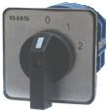
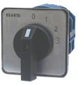
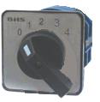
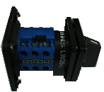
MATERIAIS ELÉTRICOS PARA AUTOMAÇÃO INDUSTRIAL EM BAIXA TENSÃO
Pag. 1
Chaves Interruptoras Rotativas Seletoras com Posição 0
LW26-20H/0.
As chaves interruptoras rotativas seletoras com posição 0 da linha LW26-20H/0. da BHS, para
montagem na porta ou no fundo do painel e acionamento manual, são seguras, confiáveis e
de longa duração.
Funções das chaves:
* Monopolar, bipolar
* Seletora
* 2 posições fixas (0-1-2); ângulo: 2 x 30°
3 posições fixas (0-1-2-3); ângulo: 3 x 30°
4 posições fixas (0-1-2-3-4); ângulo: 4 x 30°
* Espelho frontal: 48x48mm
** Para montagem fundo do painel, acrescentar a base ref.: SLWB-26-32
Garantia
O prazo de garantia contra defeitos de fabricação, devidamente comprovado, é de 12 (doze) meses a contar da data da nota fiscal
de faturamento, ou um período de 18 (dezoito) meses após a data gravada no aparelho. A garantia não abrangerá estragos e avarias
decorrentes de acidentes, por choques mecânicos, instalações inadequadas ou ocorrências causadas por terceiros. A negligência,
imperícia ou imprudência na manutenção e o uso impróprio ou inadequado, como também a exposição do produto a condições
impróprias de temperatura e umidade e a armazenagem inadequada, não serão cobertos pela garantia. Para eventuais análises,
enviar o produto com a nota fiscal de remessa para o endereço da BHS, juntamente com um descritivo de uso (esquema funcional;
tensão de operação; corrente de emprego ou potência da carga; temperatura ao redor do produto etc.). Despesas e riscos de
transporte, ida e volta, correrão por conta do usuário.
A BHS não se responsabiliza por eventuais danos indiretos, perdas e danos, prejuízos e lucros cessantes decorrentes.
Reservamos o direito de alterar as características e especificações sem prévio aviso.
LW26-20H/0. - Chaves Rotativas Seletoras com Posição 0
Pag. 2
Características técnicas
Reservamos o direito de alterar as características e especificações sem prévio aviso.
Corrente |  | 20A
Referências | 1P | LW26-20H/02
 | 2P | LW26-20H/03; LW26-20H/04
Corrente térmica máxima | (Ith) | 20 A
Corrente nominal de emprego | (Ie) | 20 A
Corrente térmica em invólucro | (Ithe) | 16 A
Conformidade às normas |  | IEC 60947-3, IEC 60947-1, VDE 0660 part 107
Certificações |  | CE, CCC
Tensão nominal de operação | (Ue) | até 500V
Tensão nominal de isolamento | (Ui) | 690V
Tensão nominal de impulso suportável | (Uimp) | 8kV
Frequência |  | 60Hz
Grau de proteção | (ABNT NBR IEC60529) | IP20
Grau de poluição |  | 3
Temperatura ambiente | estocagem | -60°C a +70°C
 | funcionamento | -20°C a +60°C
Altitude máx. | sem correção | 2000 m
Posição de funcionamento | montagem | Em qualquer posição, sem restrição.
Vida mecânica | sem corrente | 6 x 10⁵ ciclos de manobra
Vida elétrica | com In | 2 x 10⁵ ciclos de manobra
Capacidade nominal de estabelecimento |  | 200 A
Capacidade nominal de interrupção |  | 160 A
In curta duração admissível 1 s | (Icw) | 200 A
Capacidade de estabelecimento Icc | (Icm) | 750 A
Proteção fusíveis aM/gG |  | 20 A
Seção condutores | flexível+term. | 6mm²
 | rígido | 10mm²
Torque (aperto) | N.m. | 2

LW26-20H/0. - Chaves Rotativas Seletoras com Posição 0
Pag. 3
Escolha das chaves rotativas seletoras conforme as categorias de emprego
Reservamos o direito de alterar as características e especificações sem prévio aviso.
Corrente |  | 20A
Referências | 1P | LW26-20H/02
 | 2P | LW26-20H/03; LW26-20H/04
AC-21A - Cargas resistivas, incluindo sobrecargas moderadas
Corrente nominal de emprego | (Ie) | 20
Potência 60Hz monofásico | 110V kW | 2
 | 220V kW | 4
 | 380V kW | 7
AC-22A - Cargas mistas resistivas e indutivas, incluindo sobrecargas moderadas
Corrente de emprego | Iemax (A) | 20
Potência 60Hz trifásico | 220V cv/kW | 5/3,7
 | 380V cv/kW | 10/7,5
 | 440V cv/kW | 10/7,5
 | 500V cv/kW | 10/7,5
AC-23A - Cargas constituídas de motores ou outras cargas fortemente indutivas
Corrente de emprego | Iemax (A) | 16
Potência 60Hz monofásico | 110V cv/kW | 1,5/1,1
 | 220V cv/kW | 3/2,2
 | 380V cv/kW | 5/3,7
Potência 60Hz trifásico | 220V cv/kW | 5/3,7
 | 380V cv/kW | 10/7,5
 | 440V cv/kW | 10/7,5
 | 500V cv/kW | 10/7,5
AC-4 - Serviço pesado, manobra de motor em carga plena, comando intermitente, reversão e parada em contracorrente, desligamento até 7In
Corrente de emprego | Iemax (A) | 3
Potência 60Hz monofásico | 110V cv/kW | 0,5/0,37
 | 220V cv/kW | 1/0,75
 | 380V cv/kW | 2/1,5
Potência 60Hz trifásico | 220V cv/kW | 0,75/0,55
 | 380V cv/kW | 2/1,5
 | 440V cv/kW | 2/1,5
 | 500V cv/kW | 2/1,5

AC-15 - Comando de cargas eletromagnéticas de eletroímã: 5A (220Vca)
DC-13 - Comando de eletroímã: 1A (220Vdc)

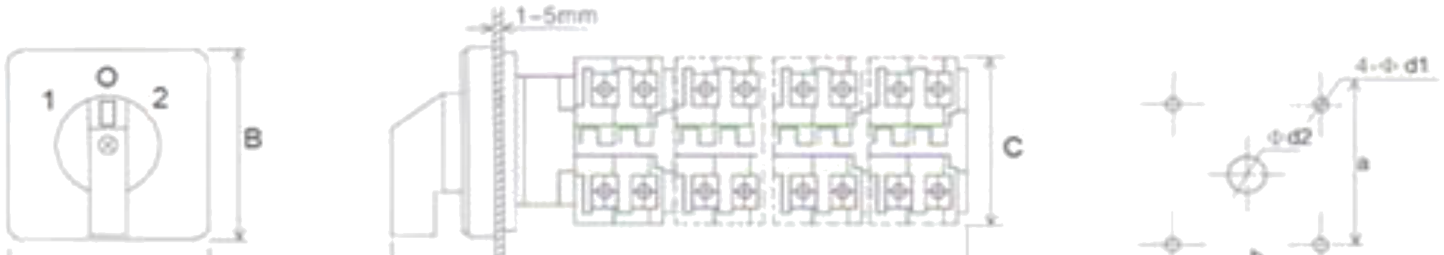
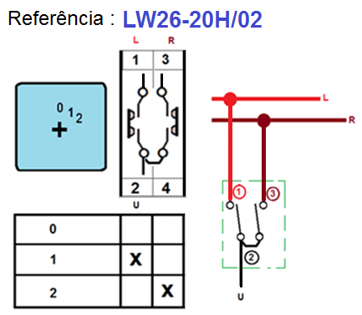
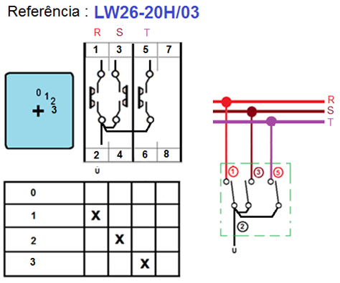
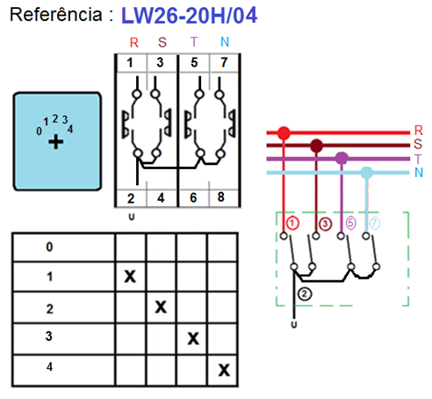
LW26-20H/0. - Chaves Rotativas Seletoras com Posição 0
Pag. 4
Dimensões (mm)
Esquemas
Reservamos o direito de alterar as características e especificações sem prévio aviso.
Contato Tel: (11) 2081-8168
WhatsApp / vendas: (11) 98324-0256 ; (11) 98368-0032
Email: comercial@bhseletronica.com.br
www.bhseletronica.com.br
LW26-20H/0._Rev.Fev2016
Referências | A | B | C | L | a | b | d1 | d2
LW26-20H/02 | 48 | 48 | 43 | 32 | 36 | 36 | 4.5 | 10
LW26-20H/03 | 48 | 48 | 43 | 42
LW26-20H/04 | 48 | 48 | 43 | 42

